Langschaftdübel SXR 10x60 FUS R SXR 10X60 FUS R LANGSCHAFTDÜBEL

fischerwerke

Eigenschaften

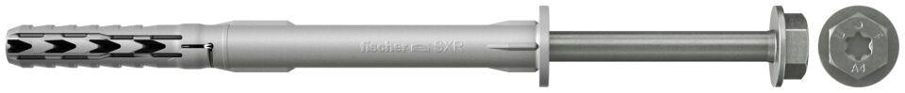

GTIN:

4006209463390

HAN:

046339

Werkstoff

Edelstahl, Kunststoff

Länge (mm)

60,00

Durchmesser (mm)

10,00